ЛАБОРАТОРНАЯ РАБОТА №1

Измерение напряжения, тока и сопротивления.

Цель работы: научиться проводить прямые измерения постоянного и переменного напряжения и тока; прямые и косвенные измерения активного сопротивления;
математическую обработку полученных экспериментальных данных.

План работы:
- Научиться пользоваться аналоговыми и цифровыми измерительными приборами (вольтметром, амперметром, мультиметром).
- измерение действующего значения переменного напряжения и тока
2.1.Провести 5-8 измерений действующего значения переменного напряжения и тока. Для
этого необходимо собрать схему:
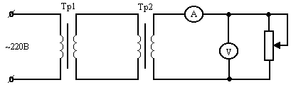
$$R=\text{200}÷\text{300}\text{Ом}$$
Выставить на приборах «режим измерения переменного напряжения ( тока)». Данные измерения занести в таблицу:

N измер. | 1 | 2 | 3 | 4 | 5 | 6 | 7 | 8 | $$\tilde{x_{д}}$$ | $$\tilde{σ_{д}^{2}}$$ | $$\tilde{σ_{д}}$$
U д, В
I д, mA

2.2. Провести математическую обработку полученных данных.

- Определение систематических и случайных составляющих погрешности.
Систематическая составляющая или математическое ожидание определяется по формуле:
$\tilde{x}=\frac{\sum_{i=1}^{N}{x_{i}}}{N}$.
Оценка дисперсии( случайная составляющая) определяется по формуле:
$\tilde{σ^{2}}=\frac{\sum_{i=1}^{N}{(x_{i}−\tilde{x})^{2}}}{N−1}$.
Среднеквадратичное отклонение:
$$\tilde{σ}=\sqrt{\tilde{σ^{2}}}$$
Полученные вычисления занести в таблицу:
- Определение доверительного интервала ( с помощью точного метода) для $β=0,9$ и $β=0,\text{99}$

$ε=t_{p}^{c}(N−1)⋅\sqrt{\frac{{\tilde{σ}}^{2}}{N}}$, где $t_{p}^{c}(N−1)$-коэффициент Стьюдента
2.3.Вычислить амплитудные значения напряжения и тока по формуле:
$$\begin{aligned}U_{m}=U_{д}⋅\sqrt{2}; \\ I_{m}=I_{д}⋅\sqrt{2\text{.}}\end{aligned}$$

3) измерение средне выпрямленного значения напряжения и тока.
3.1.Провести 5-6 измерений средне выпрямленного значения напряжения и тока. Для
этого необходимо собрать схему:
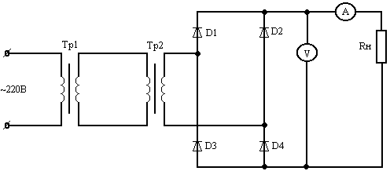

Выставить на приборах «режим измерения постоянного тока» и напряжения. Данные измерения занести в таблицу:

N измер. | 1 | 2 | 3 | 4 | 5 | 6 | $$\tilde{x_{\text{cp}}}$$ | $$\tilde{σ_{\text{cp}}^{2}}$$ | $$\tilde{σ_{\text{cp}}}$$
U ср.в., В
I ср.в., mA

3.2. Провести математическую обработку полученных данных.
Полученные вычисления занести в таблицу:

3.3.Вычислить коэффициент форм-фактор:
$К_{Ф}=\frac{U_{д}}{U_{\text{ср}\text{.}в}}$ (теоретически он равен $К_{ф}=\frac{π}{2\sqrt{π}}=1,\text{11}$)
и коэффициент усреднения:
$К_{у}=\frac{U_{m}}{U_{\text{cр}\text{.}в\text{.}}}$ ($К_{у}=\frac{π}{2}=1,\text{57}$)
4) измерение активного сопротивления с помощью косвенных измерений
  - Измерить активное сопротивление с помощью мультиметра.
  - Вычислить сопротивление на основании предыдущих пунктов:
$R=\frac{\tilde{U_{д}}}{{\tilde{I}}_{д}}$ и $\tilde{R}=\frac{\tilde{U_{\text{ср}\text{.}в\text{.}}}}{I_{\text{ср}\text{.}в\text{.}\text{.}}}$
  - Провести математическую обработку.
$$\tilde{σ_{R}^{2}}={\left(\frac{∂R}{∂U}\right)}^{2}⋅{\tilde{σ}}_{U}^{2}+{\left(\frac{∂R}{∂I}\right)}^{2}⋅{\tilde{σ}}_{I}^{2}$$
5).Оформить отчет и сделать вывод.

